北 京 林 业 大 学
2016学年—2017学年第二学期C++程序设计实验任务书
专业名称： 计算机类16-3,4 实验学时： 2
课程名称： C++程序设计 任课教师： 张海燕
实验题目： 文件
实验环境： Visual Studio

题目一、编写程序，打开指定的一个文本文件，并能在其中每一行的前面加上行号和一个空格符。
要求：使用 实验文件夹里的colors.txt文件。
提示：（1）将colors.txt文件与源文件放在同一个目录下，否则需要加路径。
（2）可以通过一个文件（设为temp.txt）中转（有可能会用到 itoa函数(也可以不用)，这个函数的功能是把一个整数转换为字符串，如果需要的话，自己查这个函数的原型。），将加有行号和空格符的文件写到temp.txt，然后写回colors.txt。
工程名：学号_姓名_file1
原来的colors.txt如下图左所示，修改后的colors.txt如下图右所示。
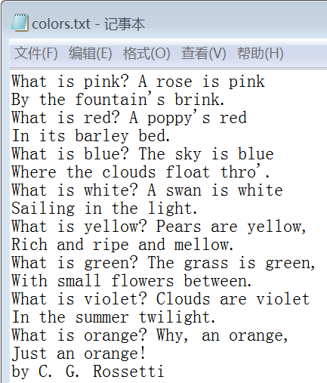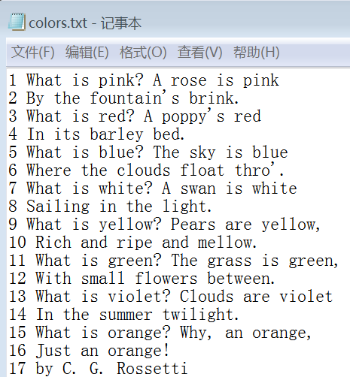

题目二、编写程序，统计一篇英文文章中英文单词的个数以及文章的总行数。
要求：使用 实验文件夹里的colors.txt文件，单词用空格隔开。
提示：（1）用原来的colors.txt文件（即没加行号和空格符）进行统计。将colors.txt文件与源文件放在同一个目录下，否则需要加路径。
（2）统计单词个数时，可用是否是空格加以判断。
工程名：学号_姓名_file2
运行结果如下图所示：
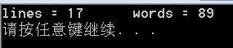

题目三、编写程序，完成两个文件的拼接。
要求：使用 实验文件夹里的colors1.txt和colors2.txt文件，把colors2.txt拼接到colors1.txt之后。
提示：将colors1.txt、colors2.txt文件与源文件放在同一个目录下，否则需要加路径。
工程名：学号_姓名_file3

题目四、从文件in.txt读入一个正整数n，然后读取n个正整数a1,a2,…,an,最后再读一个正整数m。统计a1,a2,…,an中有多少个整数的值小于m，把结果输出到文件out.txt中。
要求：in.txt可包含多组数据，因此，out.txt也应该包含对应的多组输出结果。可参考样例文件 in.txt 和 out.txt
工程名：学号_姓名_file4

提交材料：
做完之后，把这四个工程打包为压缩文件“学号姓名.rar”，上传至 ftp://211.71.149.21/张海燕/课程作业/C++程序设计/文件实验 下对应的班级文件夹中。如果上传后需要修改，则新传文件命名为“学号姓名修改1.rar”，以此类推。重新上传即可。

